Testi yapabilmek için iki veritabanı açılmalıdır. İlk veritabanı bilgileri aşağıdaki gibi olmalıdır.

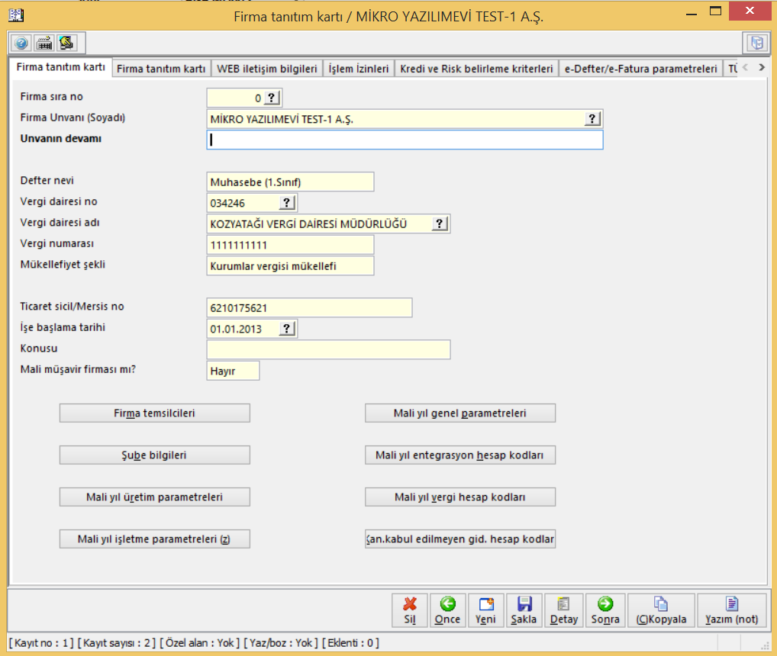

İlk veritabanında Vergi numarası alanına **1111111111** girilmelidir.

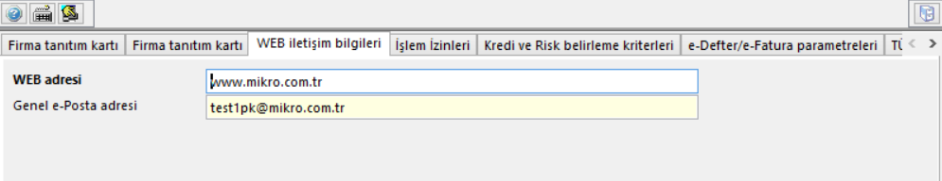

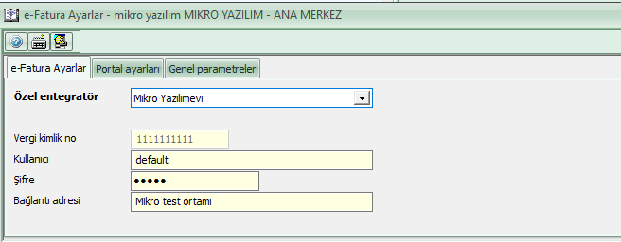

Şifre alanına **Mikro** yazılmalıdır.

İkinci veritabanı bilgileri aşağıdaki şekilde olmalıdır.

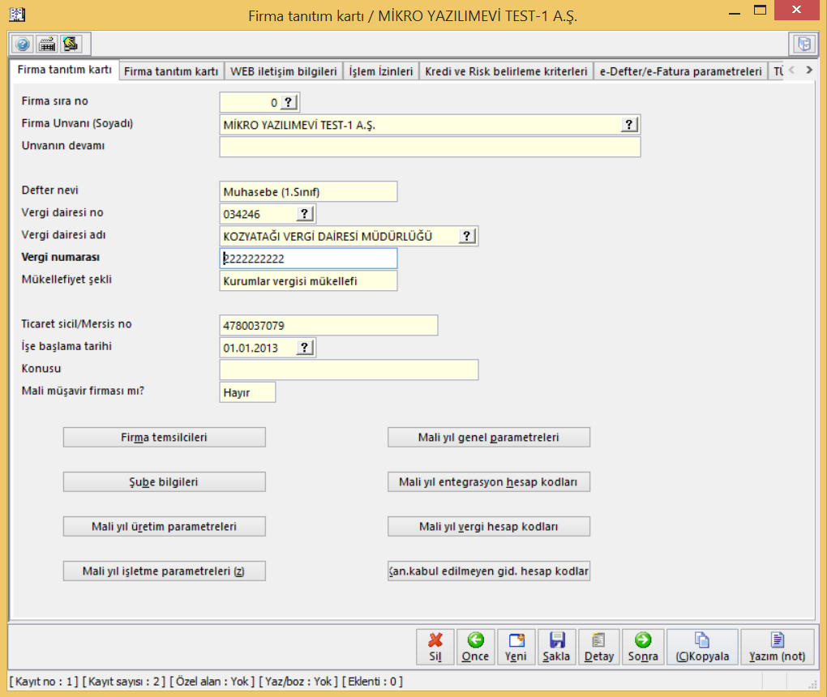

İkinci veritabanında Vergi numarası alanına **2222222222** girilmelidir.

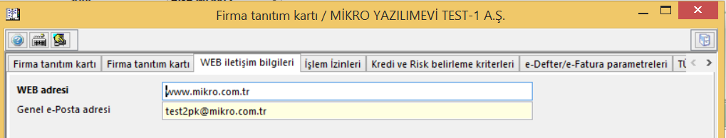

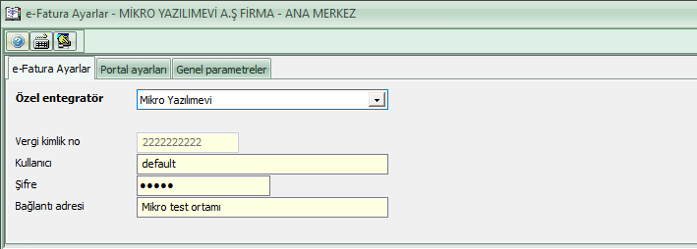

Şifre alanına **Mikro** yazılmalıdır.